
PREFEITURA DE GUARULHOS SECRETARIA DE EDUCAÇÃO
DEPARTAMENTO DE PLANEJAMENTO DA EDUCAÇÃO DIVISÃO TÉCNICA DE GESTÃO DE PARCERIAS
CIDADE DE
GUARULHOS
Relatório Mensal de Execução do Termo de Colaboração
Nome da instituição: INSTITUTO DE ASSISTÊNCIA SOCIAL JESUS MENINO
Termo de Colaboração: 001324/2022- SESE 08 - RPP Endereço da Unidade Escolar: Rua: Onório Marsella 282
E-mail: institutojesusmenino@terra.com.br
Telefone:(11) 26118287/26564472/26564086
\ 05.487.424/0002-271
INSTITUTO DE ASSISTENCIA SOCi/\L
JESUS MENINO
Rua Onorio Marsella , 282
Jd. do Triunfo" CEP: 07175-320
Diretor(a): Ana Luiza Guedes Locatelli Nascimento Coordenador(a)Pedagógico: Cintia da Rocha Guedes
Supervisor (a) responsável pela Unidade Escolar: Elaine Alonso Bernardo
Portal da Transparência site: ww.institutojesusmenino.com.br Última atualização do portal:04/02/2025
L
1
GUARlJLHOS - SP
-
Controle Mensal
Visitas da Supervisão Escolar:
Relatório de Monitoramento, Avaliação e Fiscalização
Data da visita
Nome do (a) Supervisor (a)
Período
Observação
06/12/2024
Elaine Alonso Bernardo
Manhã

Mês

Vagas Contratadas

Alunos Matriculados

Quantidade Funcionários Contratados
Quantidade de Funcionários Afastados
Demais Observaçllo (se necessário)

Berçário/
Berçário li
Maternal
Estágio/
Estágio li

Janeiro

138

86

62

20

1

Afastamento por licença maternidade
Fevereiro

Março

Abril

Maio

Junho

Julho

Agosto

Setembro

Outubro

Novembro

Dezembro


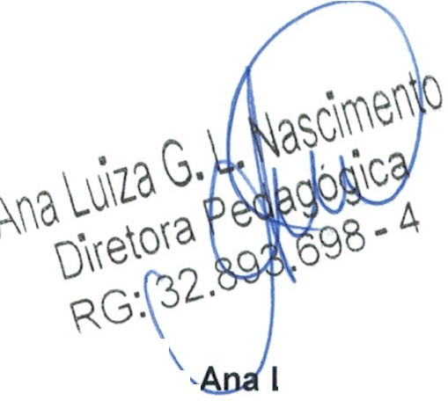
Houve aquisição dos itens relacionados abaixo no mês em questão?
Dados referente a manutenção da Unidade Escolar
Encaminhar anexo ao presente relatório (cópia da Nota Fiscal de Aquisição de materiais, Bens Permanentes e Serviços), Ofício, Anexo Ili e IV referente ao mês em questão, cartões de ponto de todos os funcionários referente ao mês anterior (arquivo único) nomeando o arquivo como Registro de Ponto ref. Ao Mês XXX e 1 FOTO (visível)
do solicitado abaixo:
- Placa de Identificação;
- Despensa;
- Almoxarifado;
- Parque e/ou Solário;
as·.487 _42410002-2-i \ INSTITUTODE ASSISTENCIA SOCiAL JESUS MENINO
Rua Onorio Mórsella, 282
1
. Jd.do Triunfo� CEP:07175,320
L_ GUARI JI.HOS- SP
Luíza Guedes Locatelli
Responsável pelo Preenchimento: Nome.
Função: Diretora
Relatório de Monitoramento, Avaliação e Fiscalização

Data do serviço/ Vencimento
Valido até

1
Limpeza da Caixa D'Agua
20/11/2024
20/05/2025
2
Desinsetização / Desratização
20/11/2024
20/05/2025
3
AVCB

05/10/2025
4
Pintura dos Ambientes
Janeiro/ 2023

Item
Descrição
Sim
Não
1
Fraldas

X
2
Lenço Umedecido

X
3
Lençol

X
4
Edredom

X
5
Babador

X
6
Toalha de Banho

X
7
Papel Higiênico

X
8
Sabonete

X
9
Alcool em Gel

X
10
Material e/ou Brinquedos Pedagógicos

X
11
EPI Cozinha

X
12
EPI Limpeza

X
13
Material de Escritório

X
14
Material de Limpeza

X
15
Bem Permanente

X

